中国铁矿石价格指数（CIOPI）

中国钢铁工业协会 2014年8月6日印发

一、进口铁矿石价格（OPI）
8月6日，直接进口铁矿石62%品位干基粉矿到岸价格为93.94美元/吨，环比每吨下降0.13美元，降幅为0.14%；当月平均价格为93.76美元/吨。
8月6日，现货贸易进口铁矿石62%品位干基粉矿人民币含税价格为697.45元/吨，环比每吨下降2.05元，降幅为0.29%，当月平均价格为696.89元/吨。
8月6日，直接进口铁矿石58%品位干基粉矿到岸价格为79.92美元/吨，环比每吨上升0.24美元，升幅为0.30%；当月平均价格为79.62美元/吨。
8月6日，现货贸易进口铁矿石58%品位干基粉矿人民币含税价格为602.17元/吨，环比每吨下降0.68元，降幅为0.11%，当月平均价格为600.98元/吨。
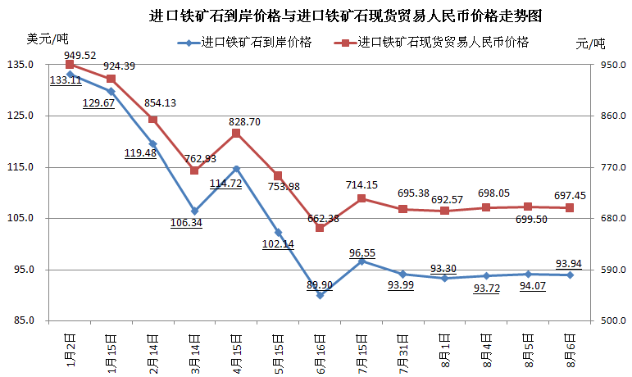
二、国产铁矿石价格
8月6日，国产铁矿石62%品位干基铁精矿含税价格为728.14元/吨，环比持平，比进口铁矿石高30.69元/吨，升高幅度为4.40%；当月平均价格为727.96元/吨，比进口铁矿石高31.07元/吨，升高幅度为4.46%。
8月6日，国产铁矿石65%品位干基铁精矿含税价格为818.14元/吨，环比持平，当月平均价格为817.92元/吨。
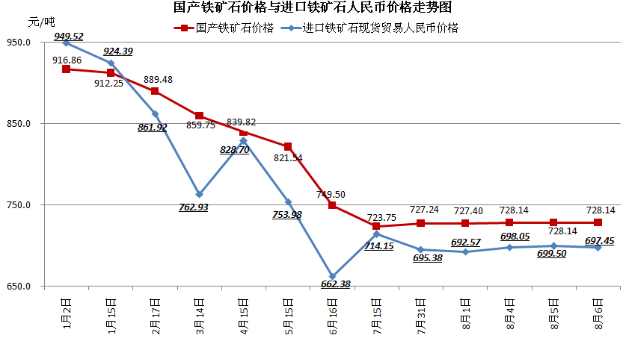
三、中国铁矿石价格指数（CIOPI）
8月6日，中国铁矿石价格指数（CIOPI）327.60点，环比下降0.33点，降幅为0.10%。其中：国产铁矿石价格指数为282.97点，环比持平；进口铁矿石价格指数为347.80点，环比下降0.48点，降幅为0.14%。
